酉阳自治县教育系统党的群众路线教育实践活动
工作简报
第25期（总第25期）
中共酉阳县民族小学校支部委员会
党的群众路线教育实践活动办公室 2014年5月20日

贯彻党的群众路线，助推学校持续发展

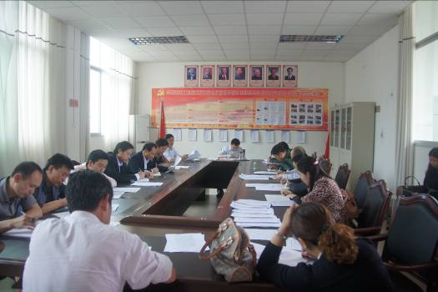
5月20日，酉阳民族小学支部组织全体党员干部进行教育实践活动第十一次集中学习，对学习教育第一阶段工作进行总结，并就第二环节重点工作要求作强调。
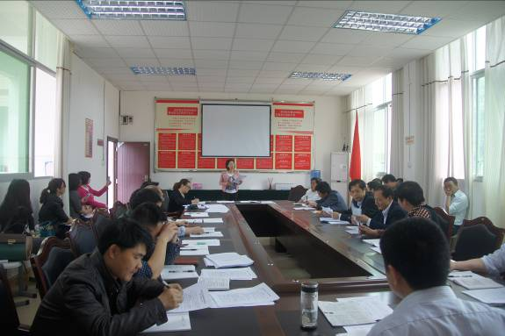
“我校的教育实践活动第一阶段近两个月来，通过学习教育取得了明显的实效。”会上， 该校副书记冉国光从七个方面作了总结，冉国光说：“规定动作不走样、创新学习有特色；专题辅导、讲座、讨论形式各式各样，深入浅出，教育效果好；学用结合，载体落地、两手抓、两促进，学校在近阶段参加的各项竞赛活动中都取得了优异的成果（市29届科技创新大赛：一等奖3项、二等奖3项、三等奖4项、专项奖2项，创酉阳最好成绩；小学生桃花源片区篮球赛我校男女队都荣获冠军；开展了全校性的卓越课活动；给万木屯上学校协助解决饮水困难问题，落实资金5万元，配置三千多米饮用水管等）；广泛听取意见。分别召开了班子成员、党员、教师代表、评议员、政协委员、退休教师代表、家长代表座谈会，召开了全校性的家长会广泛听取意见，向职工发出征求意见表350张，向家长发出征求意见930余张。将收集的意见分类梳理，建立整改台账，限时间、部门、责任人落实整改措施，都收到了较好的效果；边学、边查、边改，并建立了整改台帐，限时限、部门、专人落实，得到了教师、家长的满意；加强宣传报道，学校从开展实践活动以来，编撰简报24期，各大媒体网络报道信息20条，有利促进活动的开展，社会反响很好；建立党员教育实践活动个人档案。”冉国光还对第二环节查摆问题、谈心交心、对照检查材料撰写、开好专题民主生活会、督导等重点工作要求进行强调。
会上，该校书记、校长胡斌在总结时指出，全体党员干部要认真总结第一阶段工作，搞好回头看工作，既要搞好党的群众路线教育实践活动学习，又要努力做好自己的本质工作，真正做到两手抓、两促进、两不误。同时要求党员干部认真填写好学校领导班子及领导干部“四风”问题反向调查表，严格按照县委提出的“六得”要求，真学、实学、学好。
最后，即将代表学校参加县教育系统“中国梦﹒教育梦”主题演讲酉中片区赛的蔡念霞老师作了题为“扬师爱，铸师魂”的精彩演讲。

报送：颜强常委，彭承德主任、杨斌书记、冉建忠委员，县教委教育实践活动领导小组办公室、县教委第五督导组。
下发：各组室

